***Формирование математической грамотности***

***Поршнева С.Ю., учитель математики МОАУ «Лицей № 4» г. Оренбурга***

Математическая грамотность – это способность человека мыслить математически, формулировать, применять и интерпретировать математику для решения задач в разнообразных практических контекстах. Она включает в себя понятия, процедуры и факты, а также инструменты для описания, объяснения и предсказания явлений. Она помогает людям понять роль математики в мире, высказывать хорошо обоснованные суждения и принимать решения, которые должны принимать конструктивные, активные и размышляющие граждане в 21 веке».

**Модель математической грамотности**

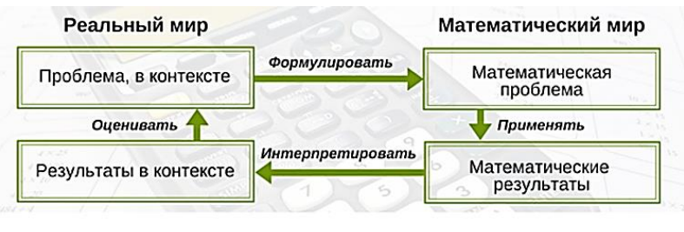

Главные направления формирования математической грамотности:

* формирование читательской грамотности;
* интеграция и перенос знаний, алгоритмов, способов действий и способов рассуждений;
* перевод знаний из пассивных в активные

Основные средства: учебные ситуации и учебные задания.

Наиболее эффективными будут следующие задания:

* Учебные исследования
* Учебные проекты, задания проектного типа
* Кейсы, ролевые и деловые игры, моральные дилеммы и другие задания, способствующие приобретению опыта успешных позитивных действий
* Комплексные задания (содержащие мотивационную часть, использующие разные форматы представления информации, охватывающие все оцениваемые компетентности)

**Примеры заданий**

**Упражнения, направленные на освоение терминологии**

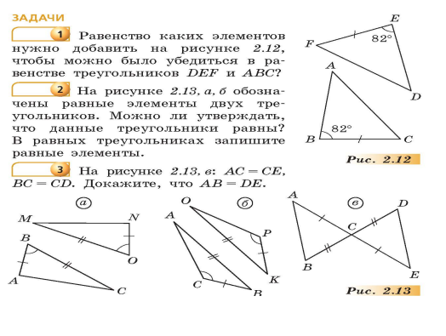

**Упражнения, направленные на умение читать чертеж**

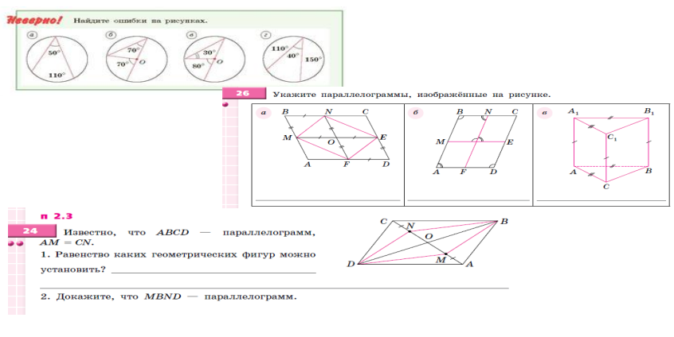

**Задания, направленные на перевод информации одного вида в другой**

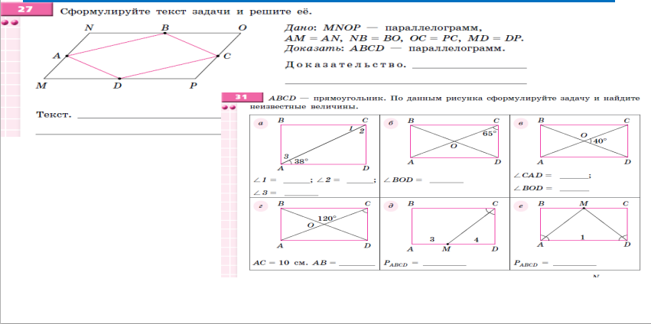

По данным рисунка составьте текст задачи и найдите неизвестную величину

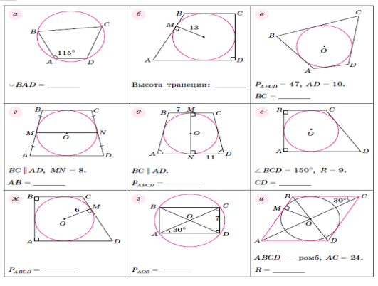

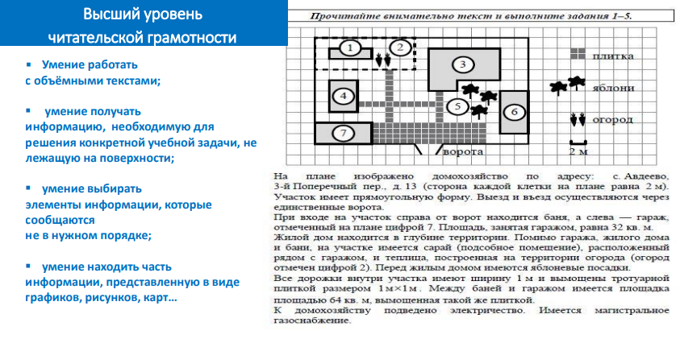

**Упражнения, направленные на применение знаний в практической жизни**

